软件工程课程设计报告
题目：星图集（StarPicture）内娱图库管理系统
姓 名：朱远亮
学 号：2310820053
学 院：工学院
专 业：计算机科学与技术
指导教师：____________
完成日期：2026年05月24日

摘要
星图集小组围绕「星图集」内娱图库管理系统开展课程设计与开发，系统面向图片素材的采集、审核、检索与空间化管理，支持 Vue3 Web 网站、微信小程序与微信公众号三端接入，后端采用 Spring Boot 统一提供 REST API，数据存储于 MySQL，图片文件存储于腾讯云 COS。本报告从需求分析、系统架构、技术选型、数据库设计、系统实现与测试等方面进行阐述。系统已具备 HTML5/CSS3 前端展示、Ajax/JSON 数据交互、Java Web 后端、微信公众号 API 与微信小程序开发等能力，并在真实联调中验证了业务闭环的可行性。本报告由工学院计算机科学与技术专业学生朱远亮（学号2310820053）参与撰写，与小组项目总结报告内容相互印证。

1 课程设计目的
（1）掌握基于 B/S 架构的 Web 应用与移动端小程序协同开发方法，理解前后端分离与 RESTful API 设计思想；
（2）学习 Spring Boot、MyBatis-Plus、Vue3、微信小程序等主流技术栈的综合运用；
（3）提高需求分析、数据库设计、模块划分与系统测试等软件工程实践能力；
（4）培养解决实际问题的能力，包括用户认证、文件云存储、内容审核与第三方平台（微信）集成；
（5）锻炼文档撰写与团队协作意识，为后续毕业设计与企业项目开发奠定基础。
（6）理解软件工程中需求、设计、实现、测试各阶段的文档规范与质量要求，保证交付物完整可用。
2 课程设计题目及要求
本课程设计题目为「星图集（StarPicture）内娱图库管理系统」。以下从项目背景、用户角色、功能需求、非功能需求、用例概述与约束条件等方面详细说明。
2.1 项目背景。随着粉丝经济与内容创作的发展，用户对明星写真、海报素材等图片资源的整理、分享与检索需求日益增长。传统网盘或社交软件难以兼顾分类检索、内容审核与多端展示，因此需要一套专门的图库管理系统。
2.2 用户角色。系统包含三类角色：（1）游客：可浏览公共图库中已审核通过的图片；（2）普通用户（user）：可注册登录、上传图片、管理个人空间、编辑资料；（3）管理员（admin）：可审核图片、管理用户、配置公众号菜单等。
2.3 功能需求。用户模块：注册、登录（含微信 code 登录）、注销、个人资料与头像维护、管理员用户 CRUD。图片模块：本地上传、URL 上传、批量上传、分页检索（关键词/分类/标签）、编辑删除、公共库审核机制。空间模块：创建多级空间、容量配额、空间内图片管理与按颜色搜图。微信模块：公众号服务器验证、消息回复、自定义菜单；小程序端完整业务闭环。
2.4 非功能需求。安全性：密码 MD5 存储、VO 脱敏、JWT+Session 双通道认证、@AuthCheck 权限切面。性能：列表分页、无筛选条件下 Caffeine 缓存接口；可维护性：Controller-Service-Mapper 分层、Knife4j 文档；可用性：三端 UI 风格统一（星图集品牌色）、错误码与 Toast 提示友好。
2.5 用例概述。核心用例包括 UC-01 用户注册、UC-02 账号登录、UC-03 微信登录、UC-04 图片本地上传、UC-05 图片 URL 上传、UC-06 公共图库检索、UC-07 图片审核、UC-08 空间创建、UC-09 空间内批量编辑、UC-10 按颜色搜图、UC-11 个人资料维护、UC-12 公众号关键词回复等。P0 为注册登录与公共图库浏览上传，P1 为空间与审核，P2 为以图搜图与 AI 扩图等扩展能力。
2.6 约束条件。课程周期有限，采用 Spring Boot 单体架构；图片存储依赖腾讯云 COS；微信公众号需公网环境与 IP 白名单；小程序开发阶段通过「不校验合法域名」连接本地后端。性能指标：常规查询响应小于 2 秒；支持多用户并发浏览；密码加密与权限控制满足基本安全要求。
2.7 交付物要求。需提交课程设计报告（含需求、设计、实现、测试）、可运行源代码（后端+Web+小程序）、数据库脚本、接口文档截图及关键界面运行效果图；答辩时需演示注册登录、上传审核、公共图库检索等核心流程。
3 课程设计报告内容
3.1 系统功能需求分析
本系统面向内娱图库场景，功能需求可归纳为用户管理、图片管理、空间管理、微信集成四大子系统。游客无需登录即可访问公共图库；普通用户完成注册登录后可上传与管理素材；管理员负责内容审核与平台治理。
从数据流看，图片上传后写入 COS 与 MySQL，公共库图片进入待审状态，管理员审核通过后对全部用户可见；上传至私有空间的图片仅空间所有者可管理。个人资料修改同步至 Web 导航栏与小程序「我的」页，保证多端体验一致。
功能需求与非功能需求对照：检索模块需支持关键词模糊匹配与分类、标签组合过滤；上传模块需限制文件类型与大小；审核模块需记录 reviewerId 与 reviewTime 以便追溯；权限模块需区分本人、管理员与游客三种访问策略。上述规则在 PictureController.preparePictureQueryForList 与 checkPictureAuth 等方法中落地。
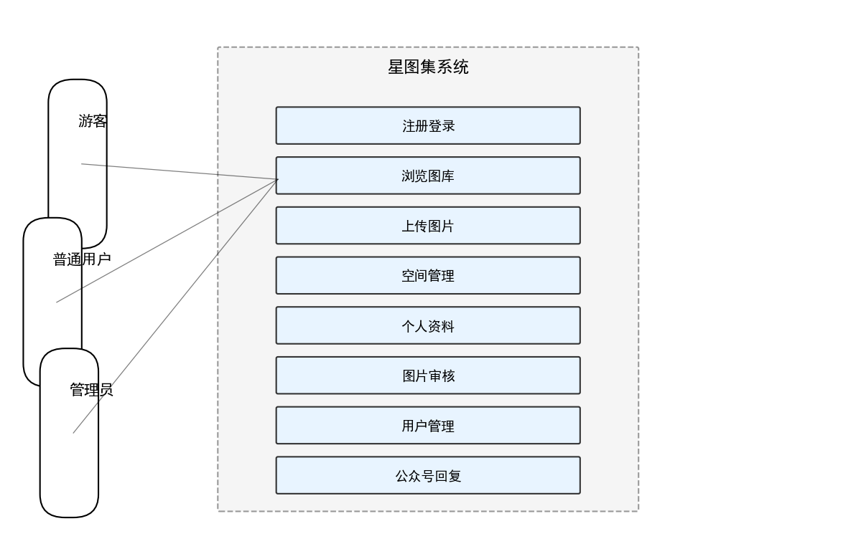
图3-1 系统用例图（角色与核心用例）
3.2 系统功能结构图
系统采用前后端分离、三端统一接入的 B/S 扩展架构。表现层为 Vue3 Web、微信小程序、微信公众号；应用层为 Spring Boot 提供的 RESTful API；数据层为 MySQL 与腾讯云 COS。各子模块职责清晰：用户模块负责认证授权，图片模块负责素材生命周期，空间模块负责私有归档，微信模块负责第三方生态对接。
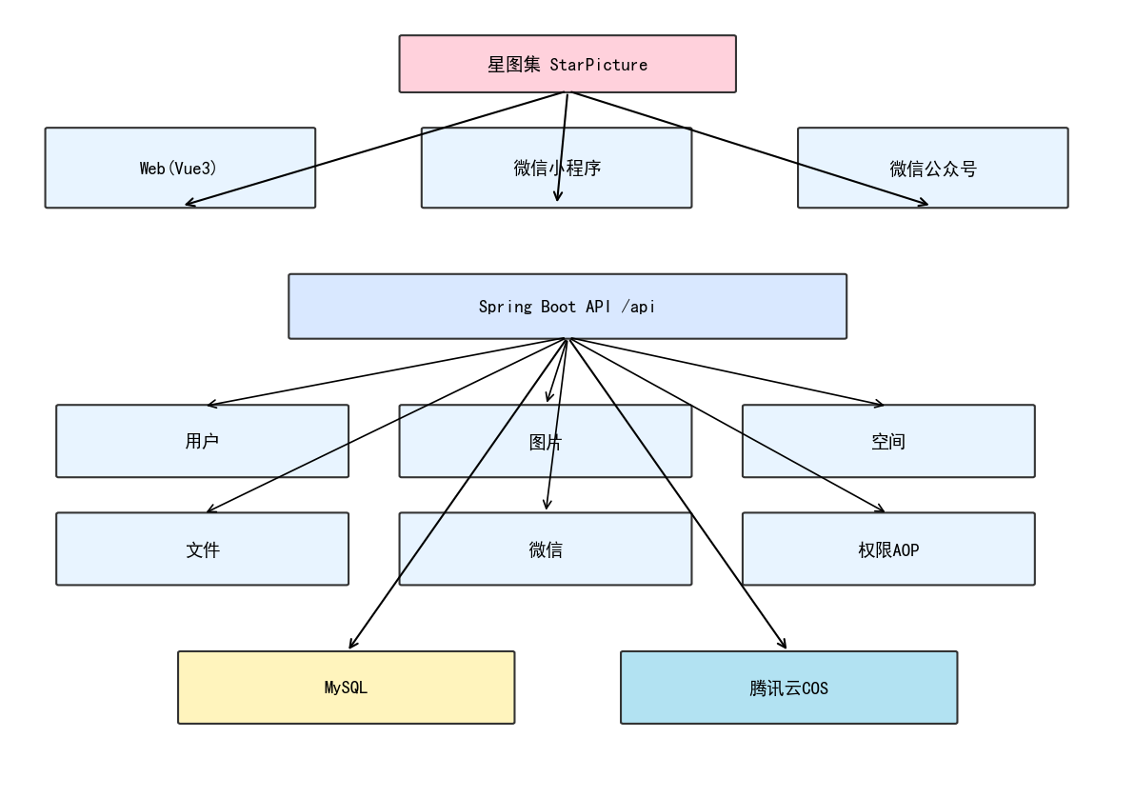
图3-2 系统功能结构图
3.3 系统功能设计
登录模块：UserController 接收 JSON 请求，UserService 校验 MD5 密码，成功则写 Session 并签发 JWT。AuthInterceptor 拦截 @AuthCheck 接口校验 admin 角色。
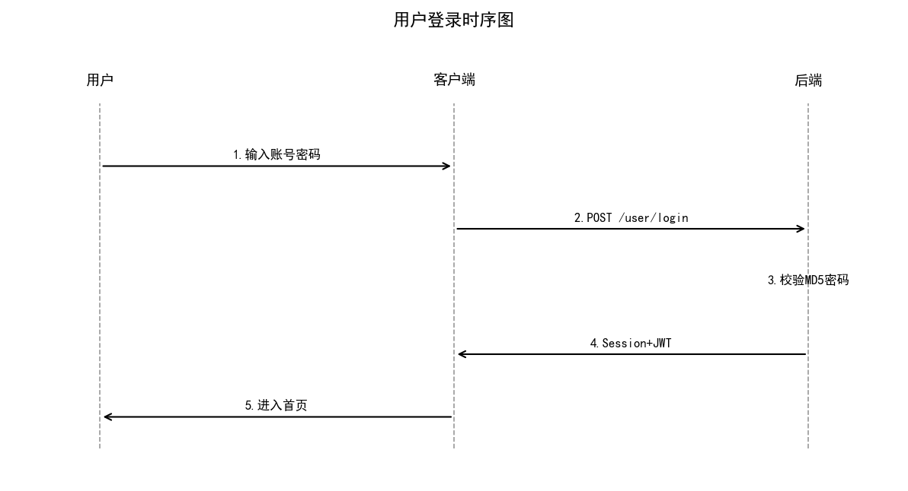
图3-3 用户登录时序图
上传模块：FileController 使用 @ModelAttribute 绑定 PictureUploadRequest，PictureService 调用 CosManager 上传文件并解析图片元数据入库。公共列表查询强制 nullSpaceId=true 且 reviewStatus=PASS，防止未审核内容外泄。
审核模块：管理员调用 /picture/review 修改 reviewStatus 与 reviewMessage，系统记录 reviewerId、reviewTime。空间模块：创建空间时根据 spaceLevel 初始化 maxCount、maxSize，上传图片时更新 totalCount、totalSize 并校验配额。
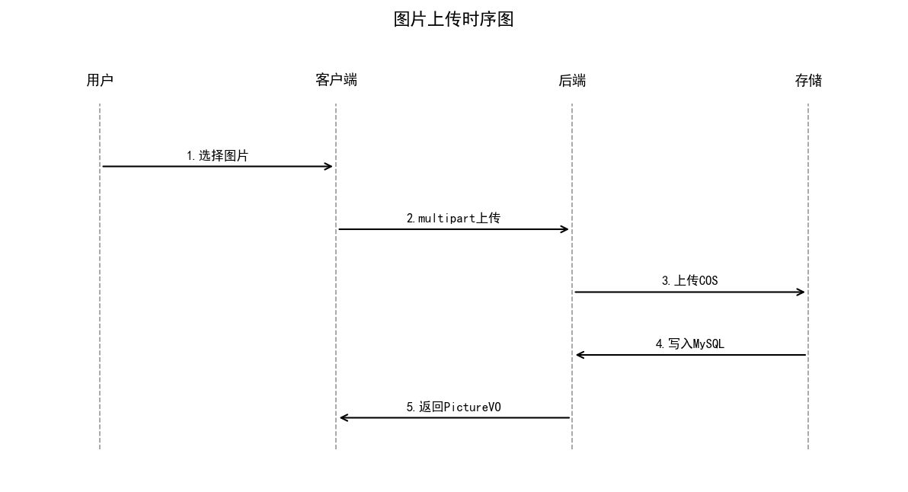
图3-4 图片上传时序图
3.4 数据库设计
数据库 starpicture 含 user、picture、space 三表。picture.urls 为 JSON 字段；reviewStatus 实现审核；spaceId 为空表示公共图库。详见 sql/create_sql.sql。
字段设计遵循第三范式基本要求：用户与图片、空间通过外键关联；tags 以 JSON 字符串存储标签数组；picColor 支持按色搜图；isDelete 逻辑删除避免物理删除风险。createTime、updateTime 自动维护，便于审计与排序。
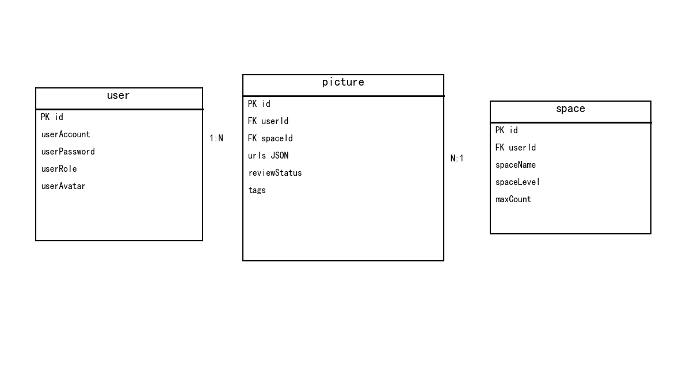
图3-5 数据库 ER 图
表3-1 核心表说明
表名 | 说明 | 关键字段
user | 用户账号与角色 | userAccount, userRole, userAvatar
picture | 图片元数据 | urls, userId, spaceId, reviewStatus, tags
space | 用户私有空间 | spaceName, spaceLevel, maxCount, userId

3.5 系统实现所用技术
表3-2 技术选型
层次 | 技术 | 说明
后端 | Java 17 + Spring Boot 2.7.6 | REST API、依赖注入、AOP
持久层 | MyBatis-Plus 3.5.9 + MySQL 8 | ORM、分页、逻辑删除
前端 | Vue3 + TS + Ant Design Vue | HTML5/CSS3、组件化、Ajax/Axios
小程序 | 微信原生 + wx.request | 移动端、JWT 认证
存储 | 腾讯云 COS | 图片对象存储
文档 | Knife4j 4.4.0 | OpenAPI 在线调试
微信 | 公众号 API + 小程序 code2Session | 消息回调、菜单、登录

Web 端通过 Axios 发起 Ajax 请求，数据格式为 JSON；后端 Controller 等价于 Servlet 体系中的请求处理器；小程序 wx.request 与 Web 共用同一套 API 与 BaseResponse 返回规范。
与课程知识点的对应关系：HTML5/CSS3 体现在 Vue 页面结构与 WXSS 样式；Ajax 对应 Axios/wx.request 异步通信；Servlet 对应 Spring MVC DispatcherServlet 及 Controller；JSON 为前后端统一数据格式；微信公众号 API 与小程序 API 分别用于消息回调与移动登录。
3.6 系统实现
3.6.1 登录功能
实现用户注册、账号密码登录、微信 code 登录、获取当前用户与注销。Web 端登录页保存 JWT 至 localStorage；小程序 auth.js 持久化 sp_token。注册接口校验账号长度、密码强度与两次密码一致性。
@PostMapping("/login")
public BaseResponse<LoginUserVo> userLogin(
@RequestBody UserLoginRequest req, HttpServletRequest request) {
ThrowUtils.throwIf(req == null, ErrorCode.PARAMS_ERROR);
LoginUserVo vo = userService.userlogin(
req.getUserAccount(), req.getUserPassword(), request);
return ResultUtils.success(vo);
}
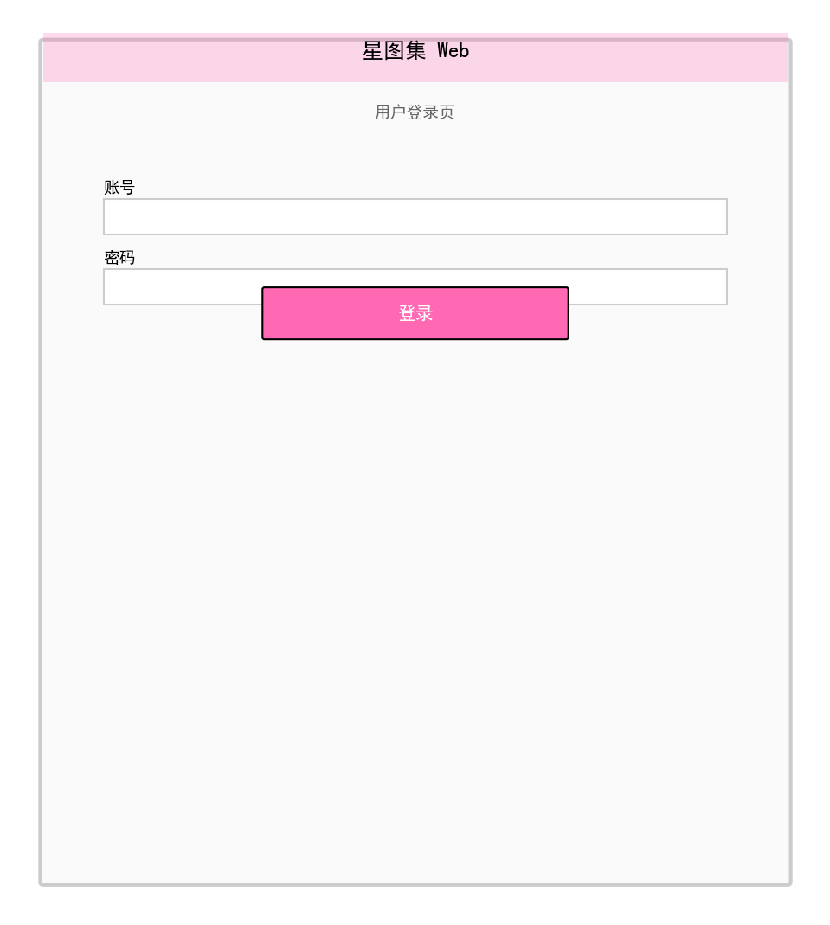
图3-6 Web 登录界面运行效果
3.6.2 公共图库与图片上传
首页调用 /picture/list/page/vo，参数 nullSpaceId=true 仅查公共库。upload 页与 FileController 配合完成 multipart 上传，上传后 reviewStatus=0 待审核。支持 Caffeine 缓存接口加速无筛选列表加载。
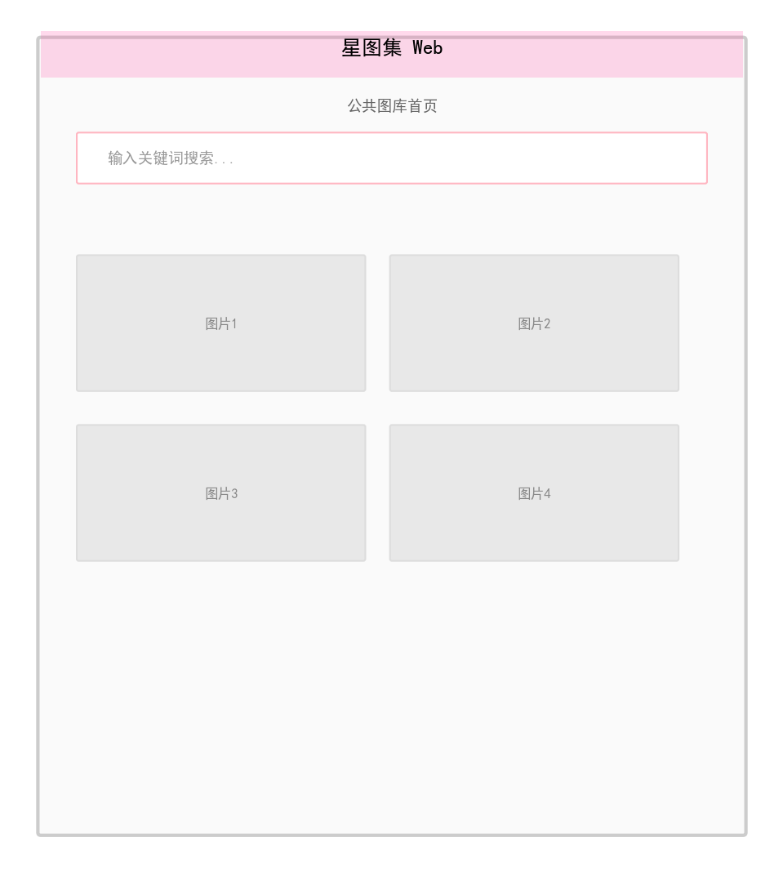
图3-7 Web 公共图库首页
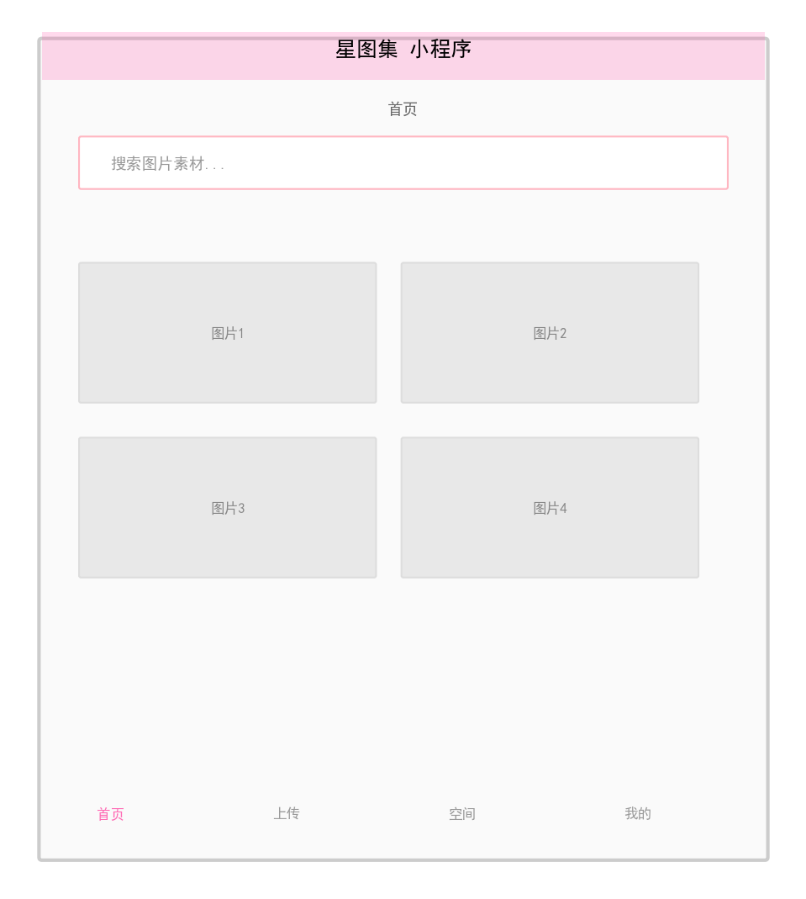
图3-8 小程序首页运行效果
3.6.3 空间管理与图片审核
SpaceController 实现空间 CRUD 与级别配额。PictureController /review 供管理员审核，通过后公共库可见。小程序 review 页仅 admin 可访问。
空间详情页支持多选图片批量编辑 category、tags；color-search 页根据 picColor 十六进制值检索同空间内图片。上述功能通过 PictureEditByBatchRequest 与 SearchPictureByColorRequest 完成前后端参数约定。
3.6.4 个人资料与微信公众号
/user/update/my 与 /file/upload/avatar 支持资料维护。WxMpController 实现 portal 验证与关键词自动回复，满足课程微信集成要求。
3.6.5 管理员功能。UserController 提供管理员用户 CRUD；PictureManagePage 与 review 接口支持图片审核；AuthCheck 注解限制 admin 角色访问。Web 管理端采用 Ant Design Table 展示分页数据，与后端 list/page 接口配合。
3.7 系统测试
按功能模块设计测试用例，采用黑盒测试与 Knife4j 接口测试相结合。
表3-3 用户注册模块测试用例
测试功能 | 测试描述 | 预期结果 | 测试结果
用户注册 | 输入账号、密码、确认密码，点击注册 | 格式正确则创建账号并提示成功 | 通过
重复账号 | 使用已存在账号注册 | 提示账号重复，注册失败 | 通过
密码过短 | 密码少于8位 | 前端/后端参数校验失败 | 通过

表3-4 用户登录模块测试用例
测试功能 | 测试描述 | 预期结果 | 测试结果
账号登录 | 正确账号密码登录 | 返回 token，跳转首页 | 通过
微信登录 | 小程序 wx.login 后调 /user/wx/login | 返回 token 与用户信息 | 通过
错误密码 | 密码错误 | 提示账号或密码异常 | 通过

表3-5 图片模块测试用例
测试功能 | 测试描述 | 预期结果 | 测试结果
图片上传 | 登录后上传 JPG | COS 有文件，库中待审 | 通过
公共列表 | 游客浏览首页 | 仅显示审核通过图 | 通过
图片审核 | 管理员审核通过 | 公共库可见 | 通过

表3-6 空间与微信模块测试用例
测试功能 | 测试描述 | 预期结果 | 测试结果
空间创建 | 用户创建普通版空间 | 数据库新增 space 记录 | 通过
空间上传 | 向空间内上传图片 | picture.spaceId 正确 | 通过
公众号验证 | GET /wx/mp/portal 带签名 | 返回 echostr | 通过
权限控制 | 普通用户访问审核接口 | 40101 无权限 | 通过

测试结论：各模块核心用例通过，三端联调正常。Web 工程 npm run build 通过；小程序在开发者工具中功能可用。遗留问题：公众号菜单需 IP 白名单；建议后续补充自动化测试。
测试环境：Windows 10、JDK 17、MySQL 8.0、Node.js 18、微信开发者工具 Stable。测试账号由小组自行注册，管理员账号 userRole=admin。回归测试覆盖登录—上传—审核—展示主链路，未发现阻塞性缺陷。答辩演示前需确认后端、MySQL、COS 配置正确，并完成至少一张图片的审核通过流程。
3.8 总结
本课程设计完成了星图集系统从需求到实现的全过程，涵盖用户、图片、空间、审核、微信集成等模块，交付 Web 与小程序客户端。采用 Controller-Service-Mapper 分层、Session+JWT 认证、COS+MySQL 存储，具备良好扩展性。
已完成：注册登录、图库检索、上传审核、空间管理、个人资料、公众号回调等。待优化：Redis 缓存、Elasticsearch 检索、自动化测试、Docker 部署。
主要问题与解决：（1）小程序公共库空白—补 nullSpaceId；（2）multipart 参数丢失—@ModelAttribute；（3）JWT 未携带—Axios 拦截器；（4）公众号配置—内网穿透与 Java 默认常量。
未来工作：引入 Redis 提升列表缓存命中率；对接 Elasticsearch 实现全文检索；编写 Docker Compose 实现一键部署；完善 Minium 小程序自动化测试；探索 CDN 加速 COS 图片访问。项目源码已托管于本地 Git 仓库，可作为毕业设计前期原型继续演进。
通过本项目，完整实践了软件工程生命周期，掌握了 HTML5/CSS3、Ajax、JSON、Java Web、微信开发等课程要求技术，为后续毕业设计打下基础。
报告撰写人：朱远亮（2310820053），工学院计算机科学与技术。本报告内容基于星图集小组实际开发成果整理，图形与界面截图为系统运行效果示意，代码片段摘自项目主干分支。
参考文献
[1] 王珊, 萨师煊. 数据库系统概论（第5版）[M]. 北京: 高等教育出版社, 2014.
[2] 杨开振. Spring Boot + Vue 全栈开发实战[M]. 北京: 清华大学出版社, 2019.
[3] 微信开放文档：小程序开发指南[EB/OL]. https://developers.weixin.qq.com/miniprogram/dev/framework/, 2024-06-01.
[4] 微信开放文档：公众号服务器配置[EB/OL]. https://developers.weixin.qq.com/doc/offiaccount/Basic_Information/Access_Overview.html, 2024-06-01.
[5] Spring Boot Reference Documentation[EB/OL]. https://docs.spring.io/spring-boot/docs/2.7.6/reference/html/, 2024-03-15.
[6] MyBatis-Plus 官方文档[EB/OL]. https://baomidou.com/pages/24112f/, 2024-05-01.
[7] 腾讯云对象存储 COS 产品文档[EB/OL]. https://cloud.tencent.com/document/product/436, 2024-01-10.

附录1 系统完整程序
完整源代码目录结构如下，随课程设计光盘或 Git 仓库一并提交：
（1）后端：StarPicture/src/main/java/com/yu/backend/（controller、service、mapper、model）
（2）Web：star-picture-vue/src/（pages、components、api、stores）
（3）小程序：mini/（pages、utils、custom-tab-bar）
（4）数据库：StarPicture/sql/create_sql.sql
（5）配置：application.yml、application-local.yml
（6）接口文档：启动后访问 http://localhost:8123/api/doc.html
核心类说明：UserController 处理用户认证；PictureController 处理图片 CRUD 与审核；FileController 处理 multipart 上传；WxMpController 处理微信回调。前端 request.ts 统一拦截 40100 跳转登录。小程序 utils/api.js 封装 listPictureVo、uploadPicture 等业务方法，降低页面层重复代码。

